温州市中医院一批会议室设备采购文件
一、项目名称：一批会议室设备采购
二、采购方式：公开遴选（非政府采购）
三、预算金额：50000元
四、采购要求：
序号 | 产品名称 | 数量 | 单位 | 具体要求 | 参考图片
1 | 同轴音箱 | 4 | 只 | 1、两分频同轴音箱  2、箱体采用优质木工板  3、表面喷涂黑色水性砂面漆  4、扬声器采用同轴进口单元  5、专业U型安装挂件，可多只组合吊装  6、金属防护网，8mm六边形透声孔，内衬防尘透声网。  7、额定阻抗：8Ω  8、额定功率(RMS)：150W  9、AES功率：160W  10、特性灵敏度：92dB  11、连续声压级：114dB  12、最大声压级：120dB  13、额定频率范围：100～20000Hz  14、同轴扬声器：5"×1  15、覆盖角度（H×V）：70°×70°  16、输入接口：凤凰钳位电路接口×1  17、尺寸（mm）：192(H)×175(W)×171(D)  18、净重：3.6kg | 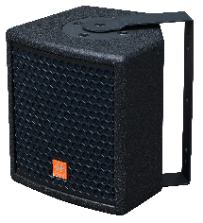
2 | 功率放大器 | 2 | 台 | 1、2U机身，小巧、轻便、结构稳固；  2、90VAC~260VAC宽电压适应范围；  3、高性能音频专用DSP；  4、一根网线实现功放监控（输出电压、电流、温度、保护等）；  5、1.8寸TFT液晶显示屏；  6、模块化设计，维护方便。  7、每通道输入延时10ms，输出延时7ms，步进0.01m  8、2x2音频路由混音，混音比例-80dB~+18dB；  9、每通道具备17段参量均衡(输入：高低通滤波器，8段参量EQ（±18dB）；输出：高低通滤波器，5段参量EQ（±18dB）)；  10、音量、静音、相位调节，模式选择；  11、输出峰值压限器；  12、各机器间参数保存/调取；  13、完善的预设管理(DSP内部有16个场景存储组)；  14、用户/调试/工厂权限设置。  15、设备支持修改设备号（修改IP地址）  16、设备支持集中调试  17、一键恢复出厂设置；  18、可将数据保存至电脑和从电脑中恢复至设备；  19、额定功率：2×400W/8Ω，2×600W/4Ω，1×1200W/8Ω桥接；  20、频率响应(±1dB)：20Hz～20KHz；  21、RMS输出电压：56.6V(THD=1%，1kHz)；  22、信噪比：≥105dB (A计权, 1kHz, 噪声门开)；  23、输入灵敏度：0.9Vrms±10%(额定输出功率，1kHz)；  24、总谐波失真：＜0.1%(10%额定输出功率，典型值) ；  25、声道分离度：≥85dB(低于额定功率，1kHz)；  26、输入阻抗：≥20kΩ（平衡），≥10kΩ（非平衡）  27、阻尼系数：≥500 (8Ω, 20-200Hz) | 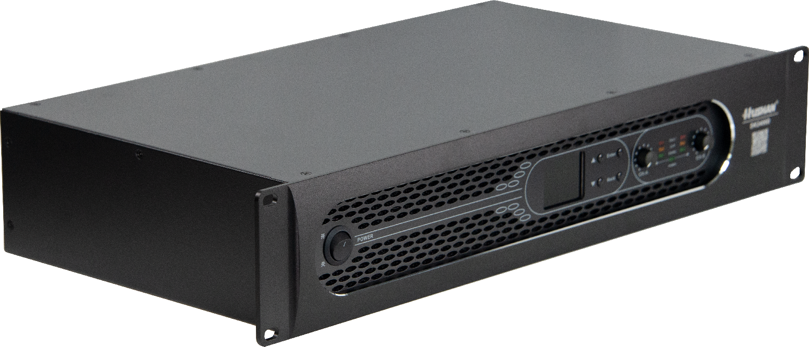
3 | 话筒处理器 | 1 | 台 | 1、采用回音抵消和消除混响的算法，有效滤除房间混响，从而实现消除声学反馈的目的。  2、任何使用情况下都可获得6dB的增益最高达12dB  3、超宽频响电路技术，无变音，无金属尾音，强力抑制啸叫。  4、数字移频技术，超强防啸叫，声音圆润稳定，无发飘和发干等现象。  5、内置32位DSP软件算法，线路设计稳定性能好，受温度和外界干扰很小。  6、可根据应用场合定制合适音频频谱，从而大幅度提升系统增益。  7、带液晶显示屏可直观显示当时音频的频谱与工作状态  8、十路卡侬口输入,每路麦克风独立幻像48V开关  9、前置麦克风输出总音量调节  10、每路麦克风独立增益调节  11、MUSIC输入RCA口  12、AUX输入RCA口  13、AUX输出RCA口  14、独具录播音频RCA输出口  15、输入灵敏度-32dB~-56dB  16、两路OUTPUT音频输出  17、OUTPUT输出音调前置调节 | 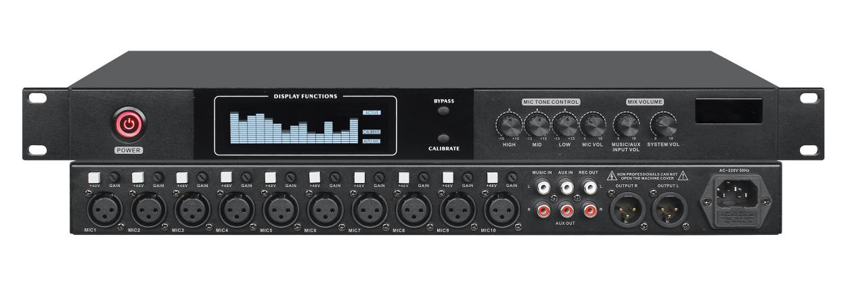
4 | 会议系统主机 | 1 | 台 | 1、系统支持无线与有线系统混用，无线会议单元与有线会议单元可以共用一个系统，实现讨论、表决、选举、评议、评分以及视像跟踪等功能；  2、系统采用控制主机+外置接收盒分体式设计，通过网线连接（最长可达180米），接收盒支持电源适配器供电与网口供电同时接入，保证系统稳定运行；将接收盒置于会场，使其更接近无线会议单元，让无线系统更稳定；  3、无线单元音频信道和控制信道皆采用无线方式传送，无需铺设电缆，信号覆盖范园内可任意移动，使会场布置便捷灵活。  4、系统支持外接有线连接盒，通过8芯线缆连接有线列席单元，实现供电及音频通讯；  5、系统支持外接视像跟踪主机，实现无线、有线会议单元的视像跟踪功能；  6、会议系统支持轮替、限制、主席专用等多种会议发言模式；  7、针对会议应用独立研发的数据通信算法，系统响应速度不受列席单元多少影响。用户可自由设定有线、无线单元数量，出厂默认的单台主机可挂载≦255席表决单元或≦1000席发言单元同时进行会议。  8、主控机以及接收盒均采用1.8寸LCD显示屏，分级菜单设计，使操作简明方便。  9、系统具有多通道自动频率扫描功能，无线通信信道可独立开启或关闭；  10、系统支持分离输出，无线单元、有线单元可独立输出，以及混合平衡、非平衡等多种输出方式；  11、主控机DATA网口可连接PC端，通过软件实现系统设置，无线通道参数设置、编码、一键扫频等功能，支持创建会议、流程管控、会后一键关闭所有单元等功能；  12、232控制口×1、凤凰口  13、系统有线具备单元热插拔功能，再插上时自动恢复原功能。  14、无线信号覆盖范围：室内半径40米（以无线接收盒为中心）  15、无线通信方式：UHF  16、频率范围：640MHz --- 669.75MHz  17、无线信道数量：5路(1主席单元通道，4代表单元通道)、  18、接收灵敏度：-100dBm  19、音频频率响应：50Hz - 15kHz  20、信噪比：>60dB  21、音频总谐波失真：≦1%  22、消耗功率：< 7W；  23、电源输入： DC12V/2A；  24、主控机尺寸（W×H×D）：483×50×200mm（含脚垫）；  25、接收盒尺寸（W×H×D）：240×42×175mm。 12、可对系统声音、系统时间、系统语言、发言计时或倒计时进行设置； 13、频率响应：50Hz—15KHz；功率消耗:150W；总谐波失真：≤0.5% | 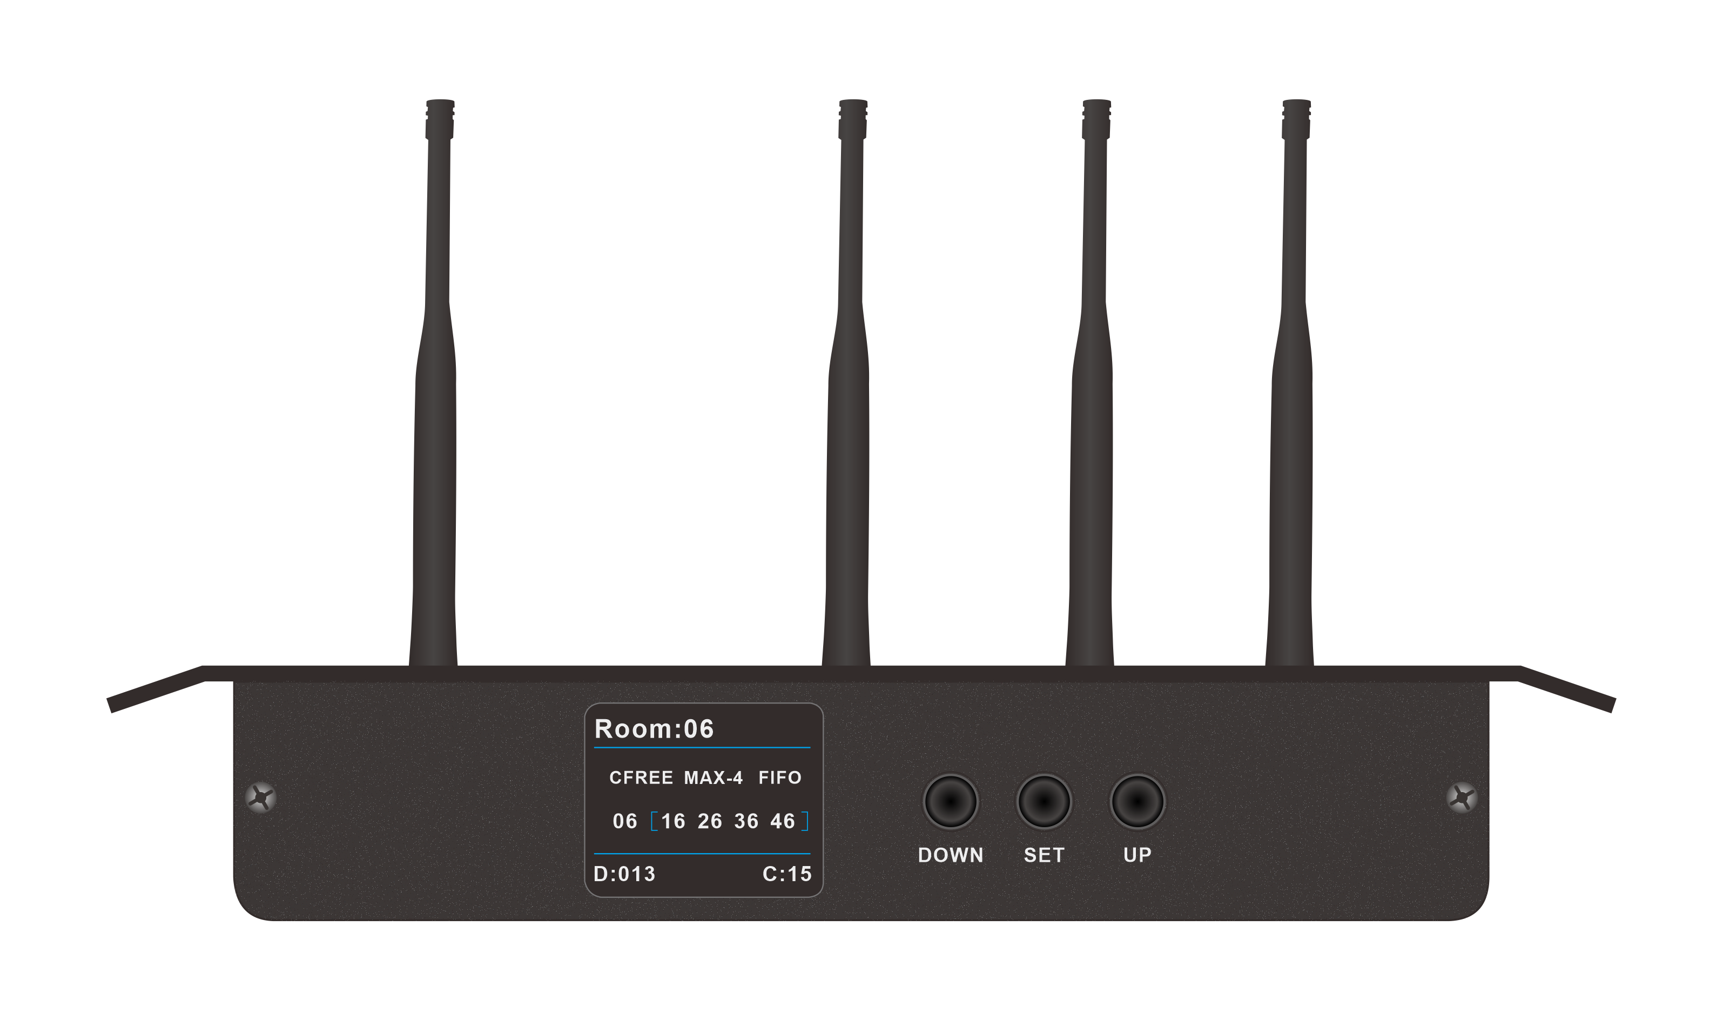  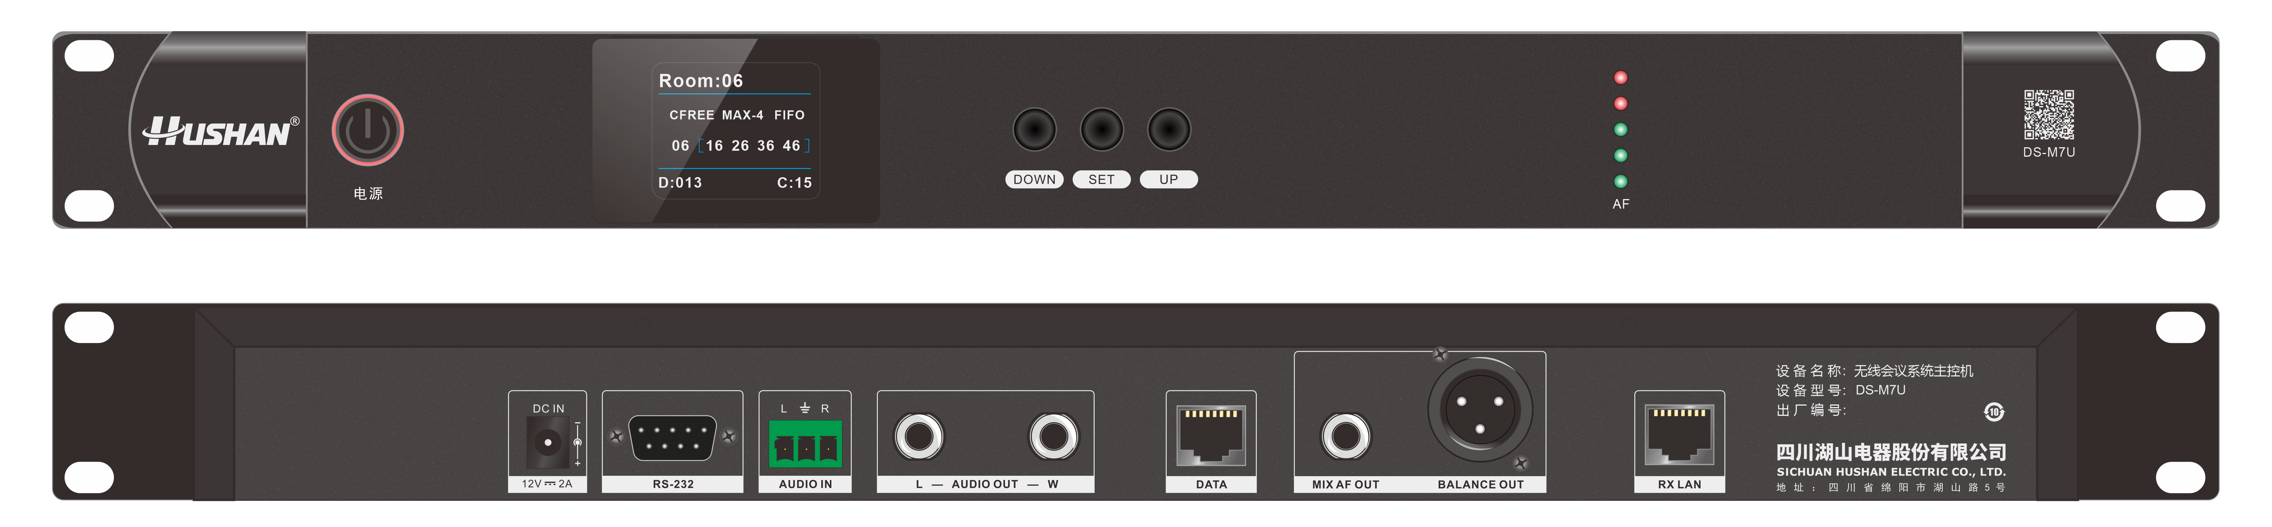
5 | 调音台 | 1 | 台 | 1、8路MIC/LINE，1组立体声输入（9/10），1组RCA音轨立体声+1路USB，蓝牙输入，8路插入点；  2、支持48V幻象供电；  3、10路输出（2路主输出+2路编组+2路辅助输出+1路立体声监听输出+1路立体声耳机输出+1组立体声录音输出）；  4、效果可以发送至AUX1，编组1、2与立体声；  5、多媒体可以发送至AUX1、编组1、2与立体声；  6、支持蓝牙接收，USB声卡功能；  7、支持声控（话筒优先）；  8、内置99种DSP效果器；  9、支持三段均衡，中频带参量EQ；  10、采用14个60mm行程推子；  11、支持通道监听；  12、全中文操作界面；  13、主通道支持7段图示均衡；  14、每路话放支持低切；  15、辅助1支持推子前后切换；  16、通道信号削峰指示灯，三色输出电平指示灯；  17、频率响应：20Hz～20kHz (+1dB，-3dB)；  18、总谐波失真：≤0.1%；  19、信噪比（A计权）：≥95dB；  20、增益：≥70dB；  21、最大输入电平：≥18dBu；  22、最大输出电平：≥18dBu； | 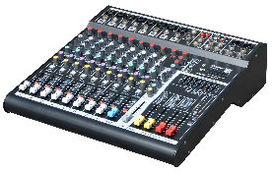
6 | 会议主席单元 | 1 | 只 | 1、新颖的结构设计，驻极体超心形指向性话筒，方管电容话筒；  2、主席话筒具有主席优先功能键，可一键关闭所有代表话筒  3、单元具有抗手机、电磁、高频干扰能力；  4、LCD显示屏，可显示话筒状态及系统菜单；  5、具有话筒开关按键，按下开关键咪管指示灯环亮，话筒为开启状态；  6、单元具有至少5个表决操作功能按键，配合会议系统专用管理软件具有投票、表决类功能；  7、单元采用8P-DIN连接线用于系统“T”型连接;  8、咪管长度：240mm | 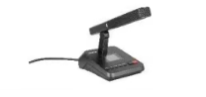
7 | 会议代表单元 | 13 | 只 | 1、新颖的结构设计，驻极体超心形指向性话筒，方管电容话筒；  2、单元具有抗手机、电磁、高频干扰能力；  3、LCD显示屏，可显示话筒状态及系统菜单；  4、具有话筒开关按键，按下开关键咪管指示灯环亮，话筒为开启状态；  5、单元具有至少5个表决操作功能按键，配合会议系统专用管理软件具有投票、表决类功能；  6、单元采用8P-DIN连接线用于系统“T”型连接;  7、咪管长度：240mm.
8 | HDMI矩阵（内配遥控） | 1 | 台 | 1、标准机架设计，具有4路HDMI输入，4路HDMI输出，分辨率最大支持4096x2160@30Hz ，并向下兼容；  2、HDMI内嵌音频输入和输出，具有1路3.5mm音频解嵌输出接口，该接口可同步解嵌指定输出的1路HDMI音频；  3、具有RS-232输入接口1路、RS-232输出接口1路、RJ45接口1路，具有1个OFF/ON电源开关；  4、支持无缝切换和直通有缝切换，支持2K分辨率无损无缝切换，4K30分辨率有损无缝切换，4K30分辨率无损直通有缝切换；  5、内置EDID、支持单独调节每路输出视频分辨率，可单独调节每一路输出的亮度和对比度；  6、每一路输出具有输出视频显示开/关控制按键，可任意管理开/关一路或多路视频的画面显示；  8、支持画面拼接功能、支持不少于16种场景保存调用功能，支持轮询功能；  9、支持不少于四种控制方式：WEB浏览器控制、上位机软件控制、遥控器控制、串口控制；  10、面板具有LCD显示屏，可显示版本信息、IP地址、输入输出通道的选择状态、EDID信息等；  11、管理端可直接打开/关闭LCD显示，LCD显示屏待机时间具有多种选择，包含待机显示/不显示/15秒/30秒/60秒等；  10、采用触控按键方式，具有按键指示灯，具有待机按键和锁定按键，管理端可一键关闭或打开面板锁；  12、具有部分中控功能，可支持32个可编辑按钮，通过串口输出发命令控制周边设备；  13、电源接口采用航空螺旋口方式,稳定连接；  14、电源：DC 12V。 | 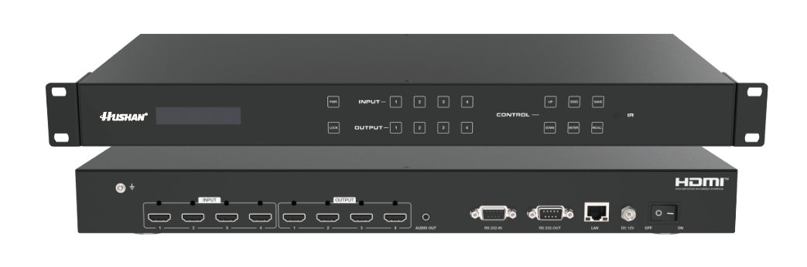
9 | 电源时序器 | 1 | 台 | 1、液晶显示屏，可实时显示当前电压，编辑通道状态；  2、8路通道每通道额定2.2KW电源，通道延时1秒；  3、采用新国标电源插座，安全有保障；  4、配置RS232接口，支持外部中控设备控制；  5、内置高性能滤波器，有效防止市电对设备干扰。  6、支持PC和Android端控制  7、可控电源路数：8路；  8、时序通道：默认1秒（可通过上位机修改，最大96秒）；  9、通道额定输出电流：10A；  10、整机额定总输出电流：25A  11、工作电压:AC 180V～AC 240V，50Hz/60Hz | 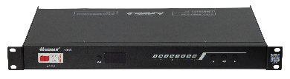

五、质保期：≥3年（质保期内保修）

六、付款方式：
全部货物交付完毕并经最终验收合格后，乙方向甲方开具发票，甲方在收到发票后3个月内向乙方支付合同价款。
七、交货期
合同签订后 5个 工作日内到达指定地点，完成项目中所有产品的安装并通过最终验收合格交付采购人使用。

八、定标方法
1、确定中标候选人
1.1由评标委员会确定中标候选人。
1.2评标委员会依据法律、法规及采购文件有关规定按评审后得分由高到低顺序排序，得分前二名的投标人确定为该项目的第一和第二中标候选人（得分相同报价低的排序第一；得分且报价相同的，技术指标优的排序第一）向采购人推荐。
2、确定中标人
2.1采购人按照评标报告中推荐的中标候选供应商顺序确定中标人；也可以事先授权评标委员会按照推荐的中标候选供应商顺序直接确定中标人。中标候选人并列的，采取随机抽取的方式确定。
2.2如中标人放弃中标、或未能在规定时间内与采购单位签订合同的；或者经质疑，采购人审查后，确因排名第一的候选人在本次采购活动中存在违法违规行为或其他原因使质疑成立的，采购人可以视情况直接确定排名第二的候选人为中标人或重新组织遴选。
3、中标人确定后，采购人将在温州市中医院官网公告中标结果，采购人向中标人发出中标通知书。
九、评分细则
1、技术分的评定（70分)（权值70%）
各评委成员按下列评分项目进行评判，每人一张评分计算票，并记名。投标文件各项评分内容由评标委员会成员各自评分，如某张票的一个因素项目超过规定的范围，则该张票无效。各评标委员会成员对各投标人的各项评分内容评分的算术平均值为各投标人技术分得分（小数点后按四舍五入保留2位）。
2、商务标（报价）30分（权值30%）
满足采购文件要求且报价最低的报价为评审基准价，其余投标人报价与该基准价对比，计算出商务报价评分值（保留小数2位）：
1）有效投标人的报价等于评审基准价时其报价分为满分30分；
2）其他投标人的价格分按以下公式计算：
报价得分=（评分基准价/投标人投标报价）× 价格权值 ×100（保留小数2位）
3、有效投标人的综合得分为技术分和商务（报价）分的总和。
4、评标委员会认为投标人的报价明显低于其他通过符合性审查投标人的报价，有可能影响产品质量或者不能诚信履约的，应当要求其在评标现场合理的时间内提供书面说明，必要时提交相关证明材料；投标人不能证明其报价合理性的，评标委员会应当将其作为无效投标处理。

十、评分细则
1、商务技术分（0-70分）
序号 | 评定项目 | 分值 | 评分细则
1 | 对应于采购文件产品技术规格及配置的偏离度 | 50 | 与采购文件中产品技术规格及配置、商务要求对比，一项指标负偏离扣0.5分，扣完为止。
2 | 投标产品的档次 | 9 | 投标产品在产品系列中属高档产品的，得6-9分；属中等档次产品的，得3-6分；属低档产品的，得0-3分。
3 | 保修服务 | 2 | 产品保修期超过采购文件要求的，每增加1年加1分，增加部分不足1年的不计分。
4 | 市场占有率 | 3 | 提供内2022年1月1日起至今与最终用户签订的同类产品的合同复印件及购销发票，每份有效合同及购销发票得1分，最多3分。（与同一采购人签订的多份合同及购销发票视为一个业绩）
5 | 制造商或代理商的售后服务和维修能力 | 6 | 制造商或代理商的售后服务和维修能力，服务响应速度、服务人员水平、备品备件配置等综合评价。（0-6分）

2、价格评分（0-30分）

（1）报价一览表
项目名称：温州市中医院一批会议室设备采购
序号 | 项目名称 | 报价（人民币元） | 质保期
1 | 同轴音箱 | 大写：
1 | 同轴音箱 | 小写：
2 | 功率放大器 | 大写：
2 | 功率放大器 | 小写：
3 | 话筒处理器 | 大写：
3 | 话筒处理器 | 小写：
4 | 会议系统主机 | 大写：
4 | 会议系统主机 | 小写：
5 | 调音台 | 大写：
5 | 调音台 | 小写：
6 | 会议主席单元 | 大写：
6 | 会议主席单元 | 小写：
7 | 会议代表单元 | 大写：
7 | 会议代表单元 | 小写：
8 | HDMI矩阵（内配遥控） | 大写：
8 | HDMI矩阵（内配遥控） | 小写：
9 | 电源时序器 | 大写：
9 | 电源时序器 | 小写：
10 | 总计： | 大写：
10 | 总计： | 小写：

说明：
1、全部报价均为税后价。

2、投标总价应包括本项目整个服务期所需的一切设备、材料、软硬件、人工、工具、设备、保险、交通、利润、税金（包含须由投标人承担的各种税费）、其它需投标人承担的费用及潜在可能涉及的一切费用。投标人应认真计算可能发生的各相关费用并计入投标报价内，在项目实施过程中不得藉此要求增加任何费用。如上述没有提及但该项目仍需要的内容，请投标人自行考虑一并计入投标报价中（未计入的，视为投标人的优惠）

3、不提供此表格将被视为没有实质性响应文件。
4、报价超过预算金额按无效标处理。

供应商全称（盖章）：
供应商代表（签字）：
日 期：

（2）分项报价表

项目名称：温州市中医院一批会议室设备采购
序号 | 内容 | 单位 | 投标品牌 | 规格型号 | 投标单价（元） | 数量 | 合价（元）
1 | 同轴音箱 | 只
2 | 功率放大器 | 台
3 | 话筒处理器 | 台
4 | 会议系统主机 | 台
5 | 调音台 | 台
6 | 会议主席单元 | 只
7 | 会议代表单元 | 只
8 | HDMI矩阵 （内配遥控） | 台
9 | 电源时序器 | 台

遴选申请人全称（盖章）：
遴选申请人代表（签字）：
日 期：

